

PROJET Service Web
Un service Web pour centraliser une ressource
Propriétés | Description
Intitulé | Service Web GSB
Présentation  Rapide | La ressource propose l’accès à un service web public qui fournit une liste de médecins
Positionnement | Semestre 3 ou 4  >>>>
Durée estimée  en heures | Très variable selon l’exploitation faite ; de 2 h à 10h
Savoir-faire mobilisés en priorité | Des savoirs-faire présents dans les modules SI4 (Programmation d’application) et SLAM4 (Exploitation de composants) seront sollicités. En outre, les techniques relatives au traitement de fichier XML ou json sont mises en œuvre.
Auteur(s) | Patrice Grand avec la collaboration de Annie Baraban
Notions EDM | Normes et standard (xml/json)
Documents joints
Modalités de
réception
Équipes | Par équipe de ...  2  3  4
Planning

Le projet
Le laboratoire Galaxy Swiss Bourdin (GSB) est amené dans ses différentes activités à contacter les médecins installés, par exemple les visiteurs médicaux du laboratoire se déplacent afin de présenter les nouveaux produits pharmaceutiques.
Une base de données de médecins est utilisée dans ces différents processus. Cette base de données évolue fréquemment, ceci à cause de départ à la retraite de médecins ou d’installation de nouveaux praticiens. Les applications doivent intégrer ces évolutions des données.
Il a été décidé de confier à une société de services informatiques la responsabilité de développer un service web donnant accès aux informations de la base de données.
Un certain nombre de contraintes ont été fixées :
- L’accès sera privé.
- Le format généré (XML-ATOM ou JSON) devra pouvoir être récupéré dans des applications diverses.
- Les informations exposées indiqueront simplement les nom, prénom, adresse, téléphone et spécialité médicale complémentaire des médecins généralistes.
La société de services a fait les choix de technologies suivants :
- Une base de données sous MySQL
- Le framework Entity Framework pour gérer la couche de persistance
- Une technologie Dotnet avec WCF
- Un service REST
- Un format de sortie ouvert : XML-ATOM utilisable dans des flux RSS ou JSON et ceci à la demande des clients
Par ailleurs, il a été décidé de procéder en deux temps dans le déploiement :
- Phase 1, mise en ligne d’une partie de la base de données, réduite à quelques départements
- Phase 2, généralisation après expérimentation.

La phase 1 est aujourd’hui achevée, le service est en ligne à l’adresse
http://lva93.ac-creteil.fr:8180/GSB

Choix de sécurité
Actuellement, le service web dans sa phase 1 est sécurisé par un username/password unique : gsb/gsb. Ces données concernant l’identification sont véhiculées de deux manières :
- Dans la queryString (derrière l’URL). Cette option est maintenue dans un premier temps pour atteindre l’information simplement. Elle sera supprimée en phase de généralisation.
- Dans l’en-tête HTTP ; c’est cette solution (opérationnelle dès maintenant) qu’il faudra privilégier dans une application consommant le service.

Utilisation

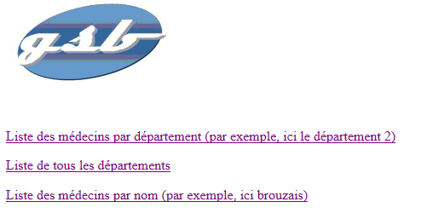
L’URL d’accès présente un formulaire d’authentification afin de s’identifier en utilisant la queryString –gsb/gsb- ; ensuite un menu est proposé comme ci-contre.

Dans cette première phase, des exemples de requêtage sont présentés pour illustrer les différentes utilisations possibles :

- Voir les médecins d’un département :
http://lva93.ac-creteil.fr:8180/GSB/WcfDataService2.svc/departement?num=2&username=gsb&password=gsb
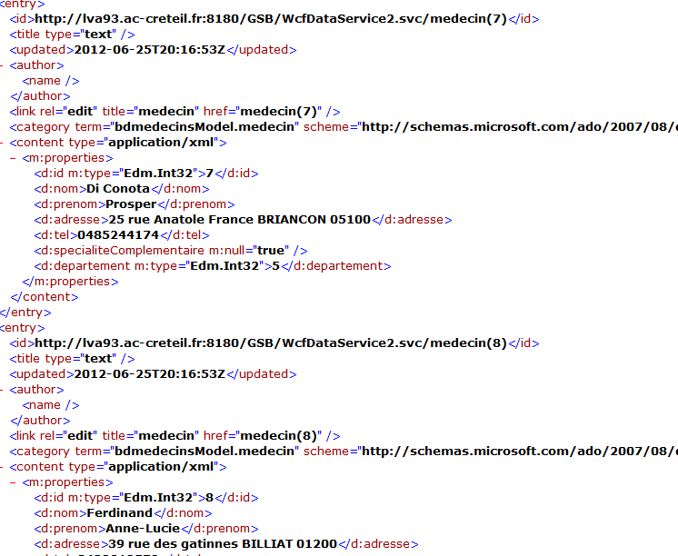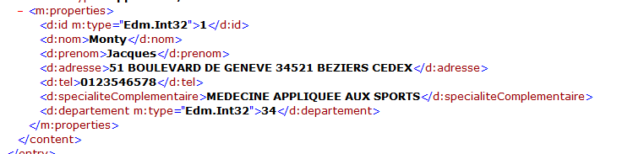
En modifiant la valeur du département, on obtient les médecins pour un autre département.

- Voir la liste de tous les départements où au moins un médecin a été recensé :
http://lva93.ac-creteil.fr:8180/GSB/WcfDataService2.svc/lesDepartements?username=gsb&password=gsb
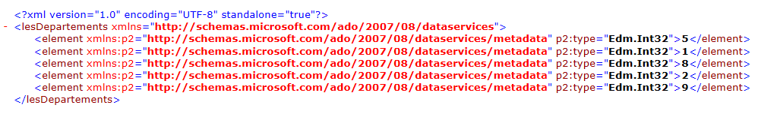
- Voir tous les médecins portant un nom donné
http://lva93.ac-creteil.fr:8180/GSB/WcfDataService2.svc/nom?nom='brouzais'&username=gsb&password=gsb

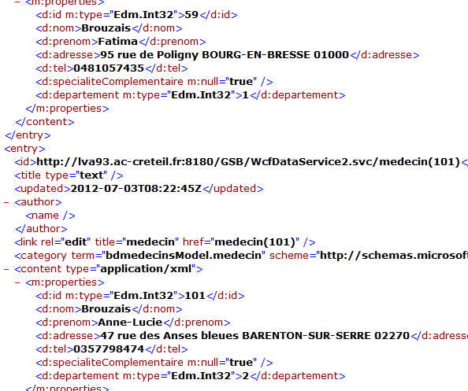

En modifiant la valeur du nom, on peut avoir la liste associée à ce nouveau nom.
Remarque :
Le format par défaut est ATOM/XML ; le service web propose également un format JSON que l’on peut demander en modifiant l’en-tête HTTP ainsi :
Accept: Application/json

